Solutions pneumatiques intégrées avec B&R
POWERLINK permet une totale intégration des îlots pneumatiques
En coopération avec ses partenaires Festo, ASCO Numatics et Aventics, B&R a perfectionné l'intégration des îlots pneumatiques au sein du système d'automatisation. Pour les clients, cela se traduit par une mise en œuvre simplifiée, un cadençage plus précis et un grand choix de matériels.
Les îlots pneumatiques basés sur POWERLINK s'intègrent facilement à l'environnement d'ingénierie de B&R moyennant l'utilisation d'un fichier de description de matériel. Ils procurent les mêmes avantages que les produits B&R : représentations graphiques, paramétrage simplifié des composants, chargement automatique du firmware, diagnostic étendu avec des outils simples d'utilisation. Pour l'outil de production, cette intégration réduit les temps de mise en route, accroît les performances machines et minimise les temps d'arrêt.
Temps de réponse ultra-réduits
Le protocole de communication POWERLINK se distingue, entre autres, par ses hautes performances en terme de temps de cycle et de précision. L'intégration au système d'automatisation via POWERLINK permet de minimiser les temps de réaction des composants pneumatiques. De plus, les séquences mécaniques peuvent être coordonnées plus précisément, ce qui ouvre la voie à de nouveaux concepts de machines.

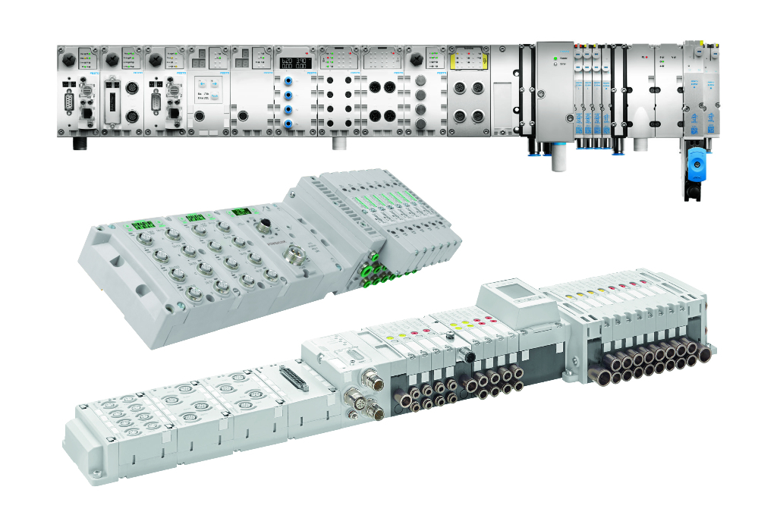
Les îlots pneumatiques de Festo, ASCO Numatics et Aventics basés sur POWERLINK s'intègrent totalement aux solutions d'automatisation de B&R.

A propos de B&R
B&R est une société d'automatismes innovante dont le siège social est basé en Autriche et qui dispose d'agences partout dans le monde. Le 6 juillet 2017, B&R est devenue une business unit du groupe ABB. Comptant parmi les leaders de l’automatisation industrielle, B&R allie technologies avancées et ingénierie de haut niveau pour fournir à ses clients, dans la quasi-totalité des industries, des solutions complètes pour l’automatisation de machines et de lignes, le contrôle de mouvements, la visualisation et la sécurité intégrée. En s’appuyant sur des standards de communication IoT Industriel comme OPC UA, POWERLINK et openSAFETY, et sur le puissant environnement de développement logiciel Automation Studio, B&R façonne l'avenir de l'ingénierie des automatismes. Forte de son leadership technologique, la société puise sa capacité d'innovation dans sa volonté de simplifier les processus et d'aller au-delà des attentes des clients.
Pour plus d'informations : www.br-automation.com

